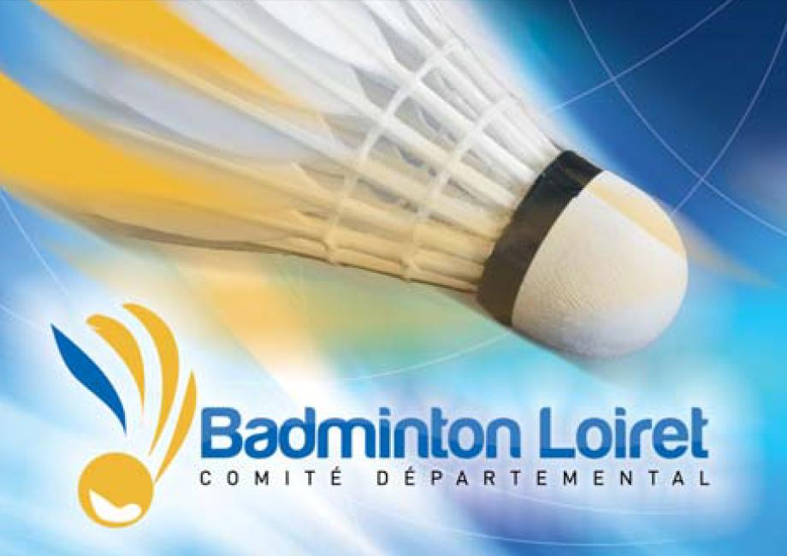
Feuille d’ engagement d’ équipe Championnat Interclubs Départemental DLoisirs (45)

un dossier d’engagement par équipe
Saison 2022 - 2023

Club : …………………… Sigle : …….…… Nom de l’équipe : ……….…
évoluant en : Loisirs 45 (1 feuille par équipe engagée)
 | Responsable | Suppléant | Responsable saisie des résultats
Nom
N° Licence
Portable
E-mail
Si vous inscrivez 2 équipes : indiquez si vous souhaitez recevoir alternativement, ou simultanément les rencontres
Jour(s) et horaire(s) d’accueil à domicile : ..……………………………..…………..…. ….
Nom & adresse du Gymnase d’accueil : ……………………………………………….…
Coût de l’inscription : 25€-
- de préférence à payer par virement bancaire* IBAN FR76 1027 8374 5300 0113 4790 193 CMCIFR2A: libellé ‘club xxxxx: inscrit 1 équipe Loisirs 45’ (avec xxxx= sigle du club) ; ou un chèque à l’ordre du CDBAD-45 (pour les paiements par virement, veuillez SVP joindre une copie d’écran au mail et à la feuille d’inscription).
- gratuit pour une première inscription d’une équipe du club à un interclubs-45 : se renseigner auprès de
Nicolas Chaloine.

NOTE : Le président du club et le capitaine de l’équipe, certifient avoir pris connaissance du règlement de ce championnat par équipe et s’engagent à suivre le dit règlement sous peine de sanction.

(*) : le virement est plus économique – plus écologique et moins énergivore

Visa capitaine d’équipe Visa président du club + date

(à retourner accompagnée du règlement avant le 15 Octobre 2022, svp) à

